Муниципальное бюджетное дошкольное образовательное учреждения
Центр развития ребенка – ДС №3 «Петушок»

Экологическая сказка

«Как Петя в лес за ёлкой ходил».

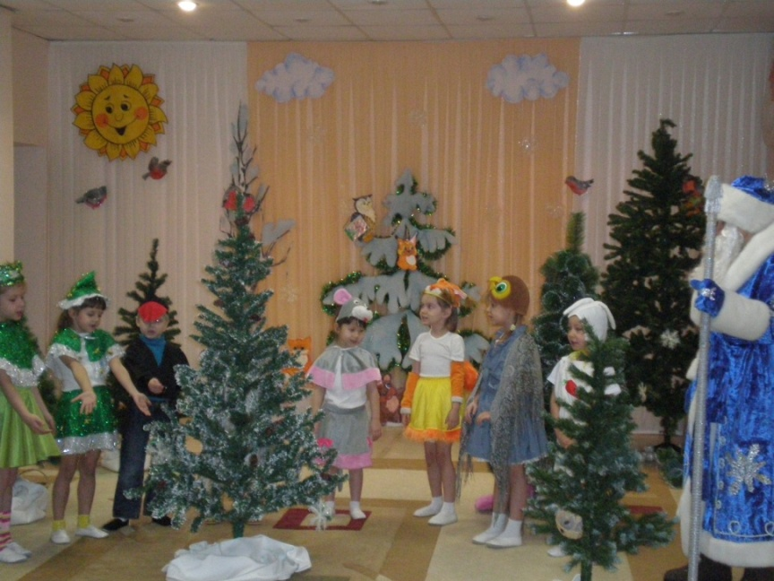

Проводил: Манько Л.О.
воспитатель
по экологическому воспитанию
Адгамова М.В,
музыкальный руководитель
декабрь,2011г.

Цель: усвоение детьми норм экологически правильного поведения в природе.

Задачи:
- выявление взаимосвязи между растениями, животными и человеком;
- выработка на этой основе экологически грамотного поведения в окружающей среде, с другими людьми;
- формировать умение организовывать свой досуг, без ущерба природе.

Действующие лица:
- автор;
-мальчик Петя;
-Сова;
- Заяц;
- Ёжик;
- Белка;
- Клёст;
- Мышь;
- Ёжик;
- Белка;
- Клёст;
- Мышь;
- Дед Мороз.

Автор.
Под музыку выбегают ёлочки и танцуют.
Однажды тихим зимним вечером
На лесном пригорке,
Веселились елки
Возле старой ели (пауза)
Ночью ёлки начинают
Игры, танцы до зари.
А когда рассвет встречают
К ним зверюшки прибегают (пауза)
Свою сказку начинают (пауза)
Эта сказка-небылица.
Все, что в сказке говорится,
В жизни может приключиться.
Звучит веселая музыка, появляется мальчик Петя.
Петя.
Ёлку вырублю в лесу,
Ее друзьям я понесу,
Будем ёлку наряжать,
Будем петь и танцевать.
(Идет по лесу, видит елочку.)
В лесу я вижу елочку,
Зелененькую челочку.
Смолистую, здоровую,
Полутораметровую.
Сейчас я быстро размахнусь,
Ножкой правой обопрусь,
Быстро елочку срублю,
Ведь так много их в лесу.
Только размахнулся, вдруг из веток ели появляется Сова.

Сова.
Слушай, Петя, погоди,
Нашу ёлку не руби.
Эта ёлка – всем нам дом,
Под ней дружно мы живём.
(Сова украшает ёлку снежинками)
Петя.
Никого не вижу я.
Где же дружная семья?
Лучше мне её срубить,
Дома в бусы нарядить.
Ладно, совушка летай
Свою елку украшай.
Автор.
Петя дальше лес обходит
Елку новую находит.
Петя: только размахнулся, вдруг бежит заяц.
Автор.
По сугробам, по кустам
Скачет заяц белый.
Нет норы ни здесь, ни там:
Что же зайцу делать?
Он охотника боится,
Он от страха весь дрожит.
Заяц скачет, заяц мчится,
Заяц к ёлочке бежит.
Заяц.
Спрячь меня, елочка, поскорей!
Спрячь меня, зеленая, пожалей!
Автор.
И накрыла быстро
Ёлочка ветвями
Бедного зайчишку
С длинными ушами.
Автор.
Петя дальше лес обходит
Ёлку краше всех находит
Петя.
Сейчас я быстро размахнусь,
Ножкой правой обопрусь,
Быстро елочку срублю,
Ведь так много их в лесу.
Ёжик (недовольный, что его разбудили).
Я ежик-ежонок,
Колючий бочонок.
Я под ёлкой до весны
Сладко сплю и вижу сны.
Ёлку хочет, кто срубить
И мой домик погубить?
(Ёжик ложится спать под елку)
Петя.
Спи ёжонок сладким сном
Эта ёлочка твой дом.

Автор.
Петя глубже в лес пошел елку
Ёлку пышную нашел.
Петя.
Сейчас я быстро размахнусь,
Ножкой правой обопрусь,
Быстро елочку срублю,
Ведь так много их в лесу.
(Петя отходит в сторону)
Белка.
С елкой нашей мы друзья:
Шишками питаюсь я,
Здесь большая кладовая,
Где с весны я запасаю
Орехи, шишки и грибы
Для любимой детворы.
(Белка собирает в корзину шишки)
Петя.
Не буду ёлочку рубить.
Бельчатам негде будет жить.
Автор.
Петя дальше в лес пошел елку стройную нашел
Петя.
Сейчас я быстро размахнусь,
Ножкой правой обопрусь,
Быстро елочку срублю,
Ведь так много их в лесу.
Клест.
(Вылетает с гнездышком, а в нем птичьи яйца)
К вам сюда я прилетел,
Деток вывести хотел.
Укрывшись в лапах еловых,
Им тепло, как в одеялах пуховых!
Петя, а ты хочешь елку погубить
И меня осиротить?
Петя.
Не буду клёст тебе мешать.
Пойду другую ёлочку искать.
Автор.
Елок много обошел и краше елки не нашел.
Петя.
Сейчас я быстро размахнусь,
Ножкой правой обопрусь,
Быстро елочку срублю,
Ведь так много их в лесу.
Мышь.
Прибегаю я сюда,
Чтоб найти здесь семена.
И в большие холода
Буду я сыта всегда.
(Мышь под елкой собирает семена)
Петя.
Ну, как мне быть?
Где же ёлочку срубить?
Появляется Дед Мороз (звучит музыка)
Дед Мороз.
Ну, что, Петя?
За тобой я наблюдаю
И все планы твои знаю.
Всех я в праздник награжу,
А тебя я застужу.
(Петя испуганно потирает нос)
Петя.
Ах, уже отмерз мой нос!
Не губи, меня, Мороз!
Дед Мороз.
Тебя в ледышку превращу.
Ну, а может быть, прощу.
Петя. Если что? Если кто? Если как?
Дед Мороз.
А вот так! Обещай мне
Наших елок не рубить,
В них зверушки будут жить.
Лучше елки охраняй
И в лесу их наряжай!
Звери (хором)
А может, Дедушка Мороз,
Простим его, дремучего?
Пусть веселится вместе с нами
Под елочкой колючею!
Петя.
Звери, Дед Мороз простите
И остаться разрешите!
Буду я вас охранять
И в обиду не давать!
Дед Мороз.
Пахнет хвоей елка наша,
В новый год она все краше.
И не смейте никогда
Губить природное дитя!
Все (встают в хоровод и поют песню)
1.Долго будет с нами жить.
Нет! Не будем мы рубить
Елочку другую,
Елочку живую!
Припев:
Она ведь настоящая,
Зеленая, блестящая.
Высокая, нарядная
Елка ненаглядная!
2.Пусть она в лесу живет,
Веселится в Новый год,
Солнышко встречает,
Землю украшает!
Звери (хором)
Призываем мы всех вас: не губите елей!
Они потешат вас не раз в белые метели.
Дед Мороз
Каждый раз под Новый год
Идя за елкой в путь,
Сказку, рассказанную нами,
Дружочек, не забудь.
Сказка учит доброте,
Быть природе другом.
По-другому жить нельзя.
Помни: мы – одна семья!

Список использованной литературы:

- Журнал Педсовет №10 2011год «Сказка про то, как Петя в лес за елкой ходил», авторы Н.М. Бунина, С.В. Васенева, Н.А.Степанова.

